Gyári szám története
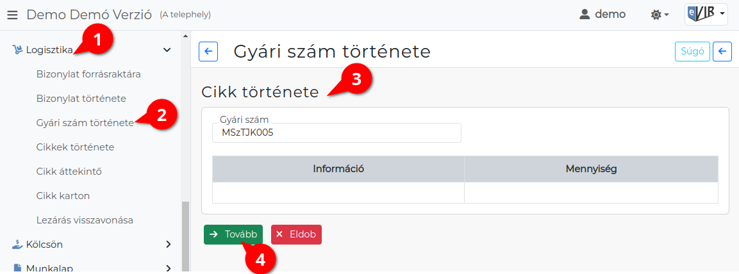
- A Logisztika,
- Gyári szám története menüpont alatt gyári számmal rendelkező cikkek készletmozgás adatait kérdezhetjük le.
- A Cikk története területen megadjuk a lekérdezés paramétereit:
  - Gyári szám
A cikk raktári bevételezésekor rögzített gyári száma.
- | Tovább | gomb megnyomása után megjelennek a táblázatban az adatok.
- A táblázatban a következő adatokat olvashatjuk:
  - Az Információ oszlopban a cikk gyári száma és alatta a bizonylat előzmények és raktárak azonosítója olvasható.
  - Mennyiség oszlop az adott cikkből a bizonylatra helyezett vagy stornózott mennyiséget jeleníti meg. Valamint tartalmazza a készletmozgásokat.

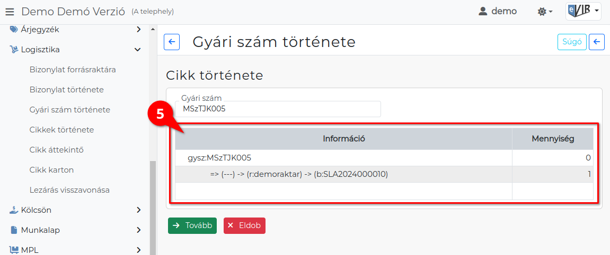
Kapcsolódó oldalak:
- Logisztika
- Logisztikai műveletek
- Bizonylat forrásraktára
- Bizonylat története
- Cikk áttekintő
- Cikk karton
- Cikkek története

